中共河南大学纪律检查委员会
关于转发中共河南省纪委《关于印发〈全省开展党员干部出入隐蔽场所违规吃喝专项治理工作方案〉的通知》的通知

各党总支、直属党支部：
现将中共河南省纪委关于印发《全省开展党员干部出入隐蔽场所违规吃喝专项治理工作方案》的通知（豫纪发〔2016〕10号）转发给你们，请结合各部门实际，认真抓好落实，按照通知要求，组织本支部副科级以上党员干部签署承诺书，如实填写《党员干部承诺情况汇总表》，并于8月18日12:00前将承诺书、汇总表报至院纪委。

中共河南大学淮河医院纪律检查委员会
2016年8月17日
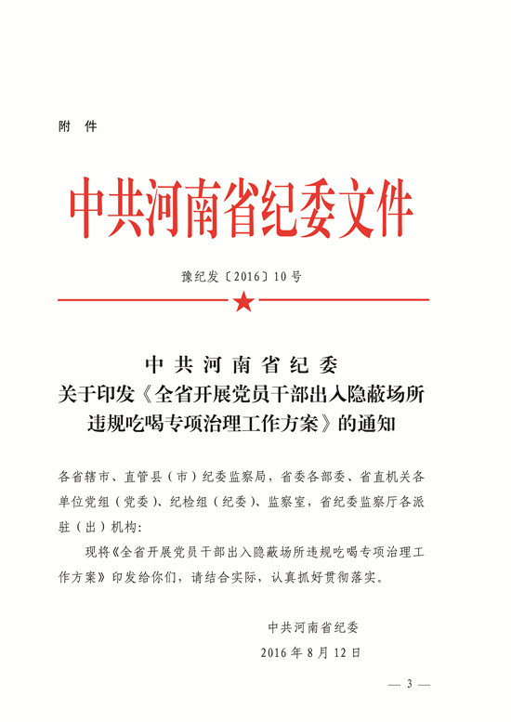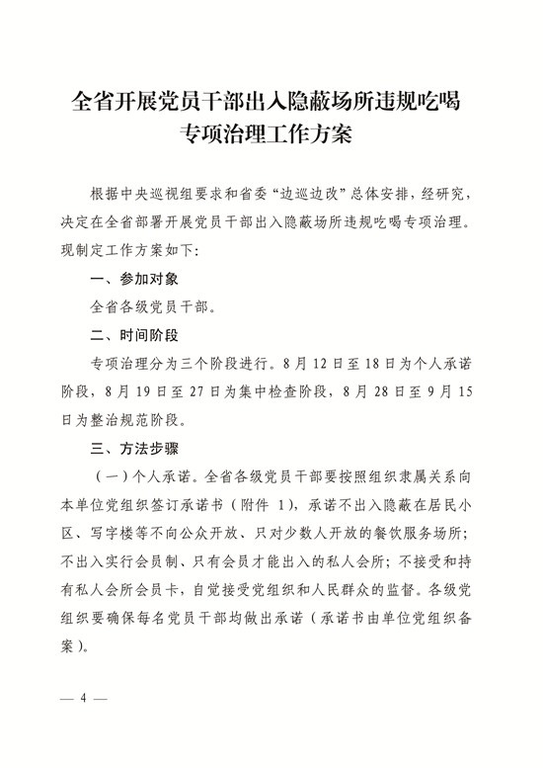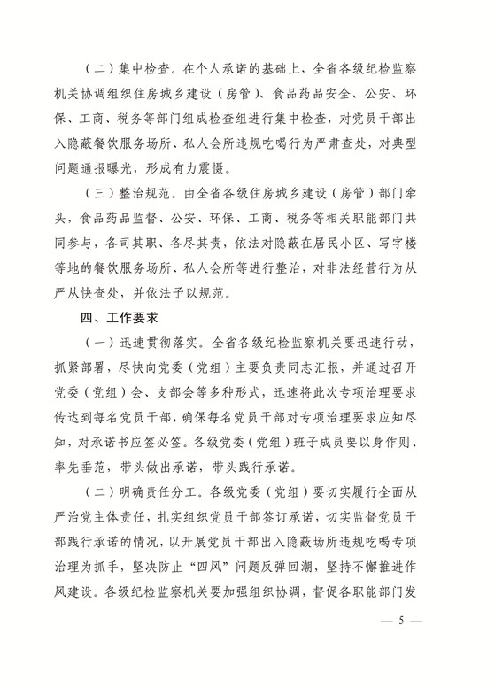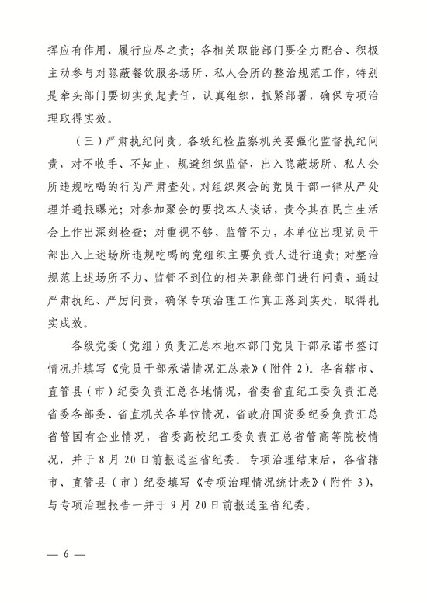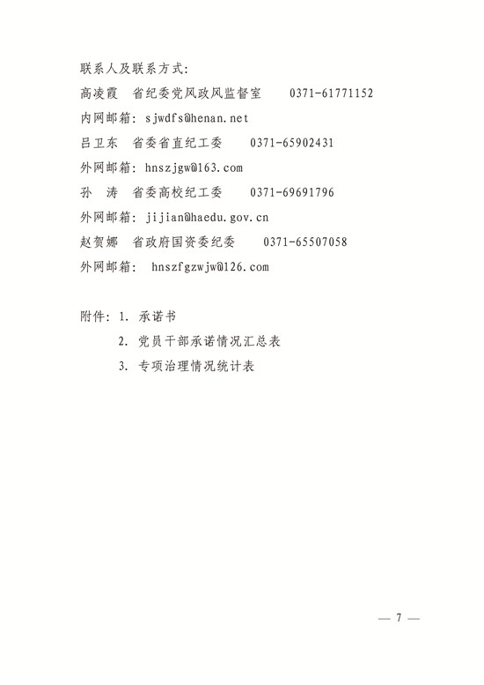

附件1

承 诺 书

本人向组织作出如下承诺：不出入隐蔽在居民小区、写字楼等不向公众开放、只对少数人开放的餐饮服务场所，不出入实行会员制、只有会员才能出入的私人会所，不接受和持有私人会所会员卡，自觉接受党组织和人民群众的监督。如违诺愿接受组织处理。

承诺人科室：
承诺人签名：
承 诺 时 间： 年 月 日

附件2

党员干部承诺情况汇总表

填表单位： 填表时间： 年 月 日
承诺党员干部总数 | 市厅级党员干部数 | 县处级党员干部数 | 乡科级党员干部数 | 乡科级以下党员干部数 | 专业技术人员党员数

附件3

专项治理情况统计表

填表单位： 填表时间： 年 月 日
序号 | 地点 | 房屋  所有人 | 经营人 | 经营  性质 | 面积 | 检查  情况 | 整治  情况

